Snake Game
План разработки ПО

Содержание
1. Описание продукта 2
2. Описание команды 3
2.1. Требуемые знания/опыт 3
2.2. Члены команды, их роли 3
3. Описание модели процесса разработки 4
3.1. Модель разработки 4
3.2. Фазы разработки 4
3.3. Ведение разработки 4
4. Суть проекта 5
5. План создания проекта 6
6. Контроль версий 7
6.1. Правила ведения репозитория 7
6.2. Оформление коммитов 7
6.3. Примеры коммитов 7
7. Используемые инструменты 8

Описание продукта
Тип игры: мобильная/Web-PC
Жанр: бродилка
Стиль: 2D, вид сверху
Целевая аудитория: пользователи любого возраста
Описание продукта:
При входе в игру появляется главное меню, где пользователь может выбрать уровень сложности (легкий, средний, сложный), выбрать тему оформления, либо непосредственно сразу перейти к игре.
Игрок управляет змейкой посредством нажатия на клавиши клавиатуры («Вверх» «Вниз» «Вправо» «Влево»). Цель – избежать столкновения с границей игрового поля и препятствиями, расставленными на игровом поле, а также съесть как можно больше единиц пищи. При прохождении по единице пищи змейка увеличивается на 1 единицу длины.
Игра не имеет логического завершения. Игра продолжается пока не наступит одно из действий:
- Змейка столкнется с границей игрового окна
- Змейка столкнется с препятствием на поле
- Змейка столкнется сама с собой
При наступлении одного из вышеуказанных условий игра завершается, фиксируется и отображается счет игрового сеанса (в качестве счета используется количество съеденных единиц пищи), и, если он входит в топ-5 рекордов – счет текущего сеанса записывается в таблицу рекордов.

Описание команды

Требуемые знания/опыт

Процесс разработки | Требования
План разработки ПО | - Знание основ каскадной модели разработки ПО  - Опыт в разработке подобных продуктов
Написание требований к разработке | - Знание этапов разработки ПО  - Полное понимание разрабатываемого продукта
Дизайн программной системы | - Понимание принципов ООП  - Опыт разработки и проектирования дизайна программной системы
Реализация | - Знание основ языка Python в рамках структурного анализа, проектирования и ООП
Тестирование | - Понимание базовых принципов тестирования (Модульное тестирование)  - Ручное тестирование  - Опыт составления тест-планов и написания модульных-тестов
Развертывание | - Опыт в компоновке и сборке проекта

Члены команды, их роли

Члены команды | И.В. Косинцев | Д.В. Рак
Основная обязанность | Разработчик основной игровой логики | Технический Лид
Опыт | Разработка консольных приложений, знание основных принципов ООП, готовность к совершенствованию | Опыт разработки игр > 9 лет. Стек технологий: С#, Unity, Python, C/C++.
Знания Python | Intern | Senior

Описание модели процесса разработки

Модель разработки
Модель разработки: Waterfall (каскадная) - подразумевает последовательное прохождение фаз, каждая из которых должна начаться после завершения предыдущей.

Фазы разработки
- Анализ и сбор требований - 1 неделя
- Дизайн программной системы – 1,5 недели
- Написание кода – 1,5 недели
- Сборка игры - 0.5 недели
- Тестирование - 0.5 недели
- Развертывание - 0.5 недели

Ведение разработки
Члены команды будут взаимодействовать друг с другом через Telegramm или при очных встречах. Встречи организуются Техническим Лидом по инициативе основного разработчика.

Суть проекта
Snake – однопользовательская игра в формате 2D (вид сверху), цель которой состоит в наборе максимального количества очков, при этом игрок должен управлять змейкой, которая, поедая единицы пищи и одновременно увеличиваясь в размерах, одновременно повышает сложность игры, увеличивая вероятность столкновения с самой собой, препятствиями на поле и границей игрового окна.

Игровое поле: Пространство, образуемое границами игрового окна. В пределах игрового поля расположены неподвижные препятствия, а также рандомно появляются единицы пищи (после каждой съеденной змейкой пищи). Ячейки, образующие границы поля, а также препятствия на поле, неподвижны и через них нельзя пройти, столкновение с ними вызывает завершение текущего игрового сеанса.
В свободных клетках игрок (змейка) может спокойно перемещаться. Расположение препятствий на поле не должно создавать тупиков. Для MVP расположение препятствий на поле (в случае выбора повышенного и среднего уровней сложности) поле будет создаваться каждый раз автоматически с использованием генератора, перед созданием проверяющего вышеуказанные требования.
.
Еда: Изначально (при старте) загружается игоровое поле с находящимися на нем 2 единицами еды. При поглощении 1 единицы еды, вторая остается на мете, при этом случайном порядке на поле создается вторая единица еды – то есть у игрока (змейки) есть выбор, к какой еде продвигаться, что, тем самым, повышает привлекательность и8грового процесса. Поглощение 1 единицы еды увеличивает счет игрока на 1.

Препятствия: расположены на игровом поле в случайном порядке. Они автоматически генерируются во всех свободных клетках игрового поля, при этом при генерации проводится проверка на расположение препятствий, не создающее тупиков (например препятствия размером 10*10 должны располагаться на расстоянии не менее 20 от границ поля и от друг друга).

Управление: Змейка автоматически идет вперед. Игрок может изменять только направление движения своего персонажа, нажатием на кнопки. Для компьютера - стрелки, для мобильных устройств - UI кнопки с изображением стрелок (вверх, влево, вправо, вниз)

План создания проекта
Snake Game

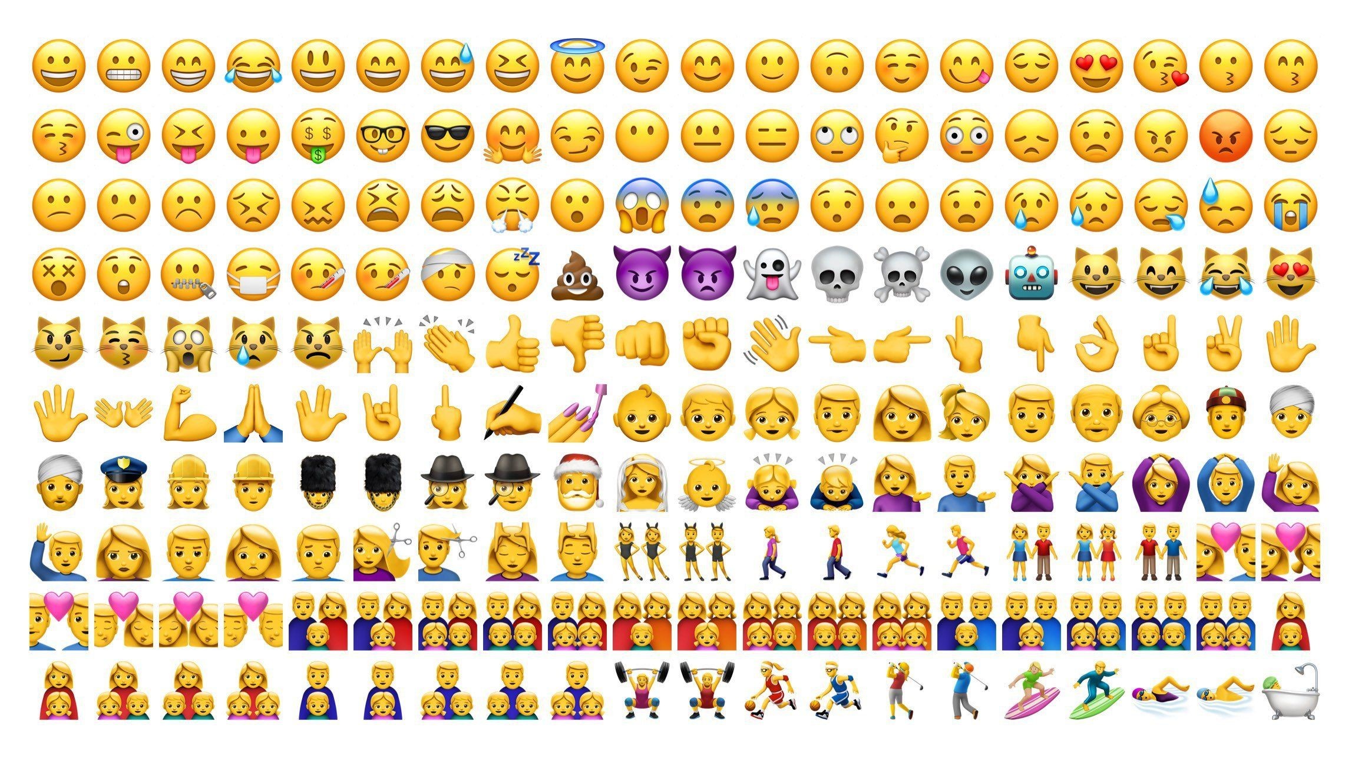
1 этап
Анализ и сбор требований
Описание продукта
2 этап
Дизайн программной системы

Описание требований
Описание команды
План создания проекта
Используемые инструменты
Выбор технического стека
Выделение основных элементов
Проектирование моделей
Создание моделей экранных форм
Создание UML-Диаграмм
Документирование
3 этап
Описание модели ПО
Описание сути проекта
Выделение требований
Реализация
4 этап
Создание core-механик
Разработка UI
Создание игрового поля
Создание звуковых эффектов
Создание тем оформления
Тестирование
Контроль версий
Составление тест-планов
Модульные тесты
Ручное тестирование
5 этап
Публикация готового проекта
Создание анимаций

Оптимизация

Сборка игры

По итогу создания проекта должны быть реализованы:
- SDP
- Дизайн программной системы (UML-диаграммы)
- MVP
○ core-gameplay
○ уровни
○ управление
○ музыка, звуки
○ анимации

Use-case диаграмма вариантов использования продукта
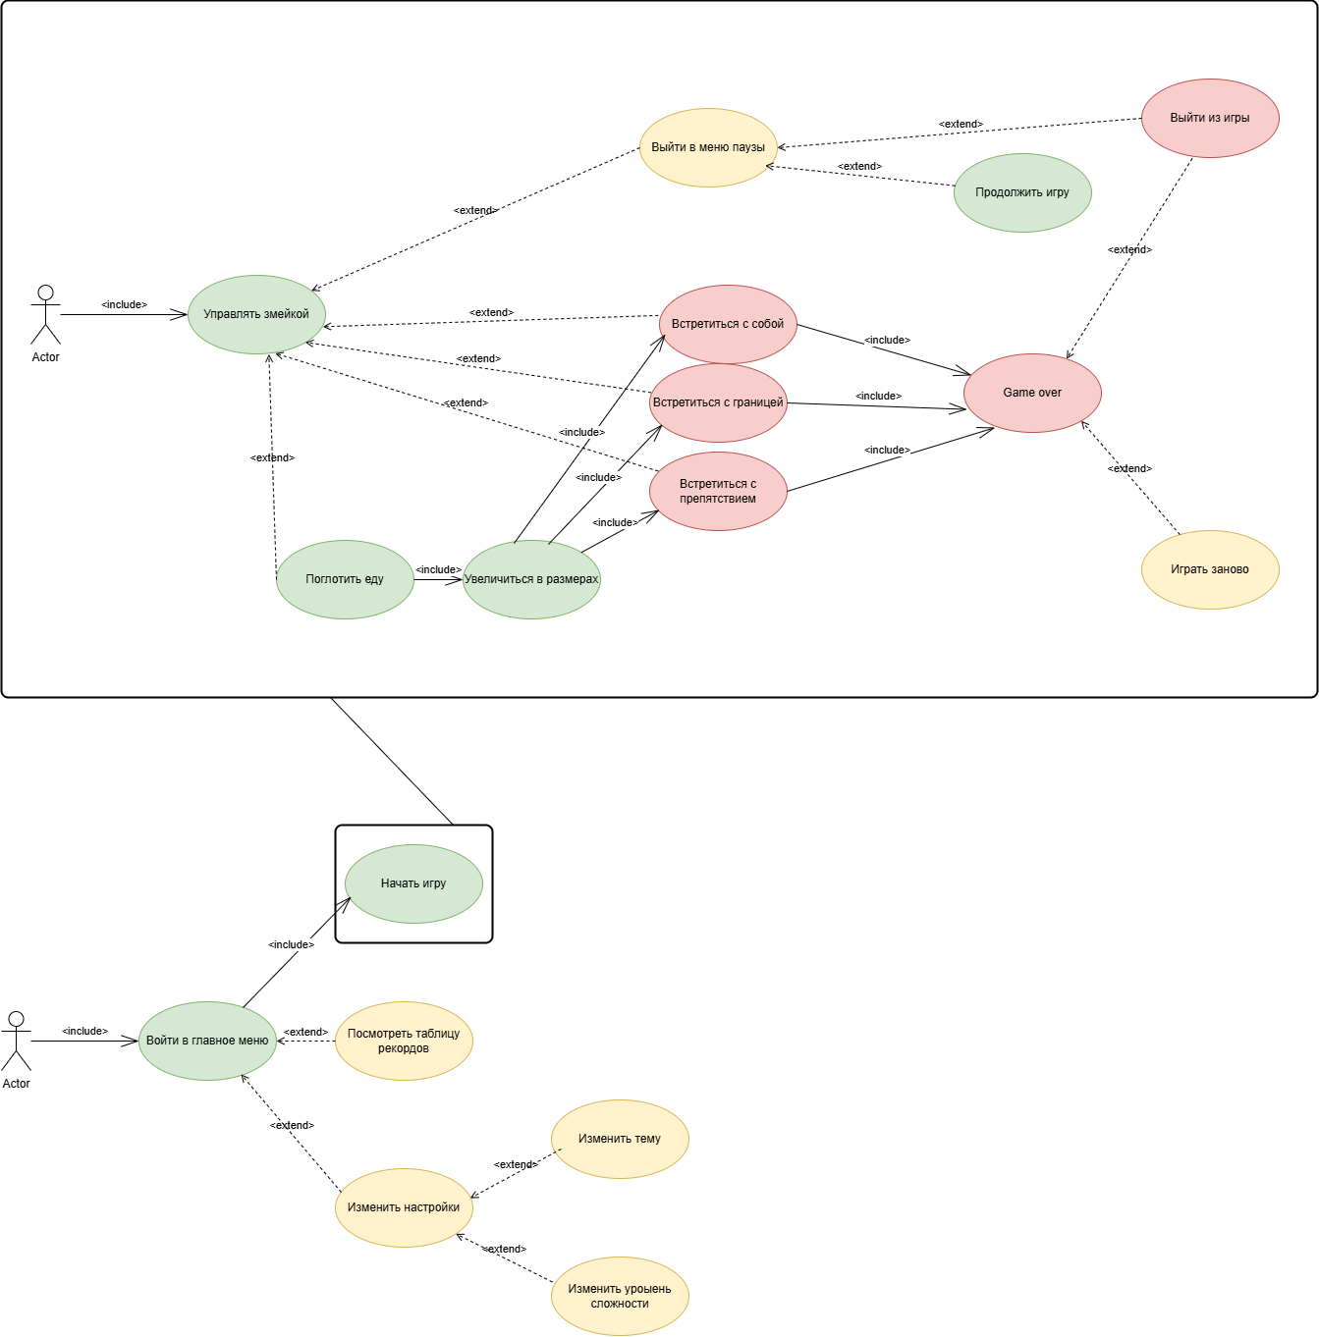

Контроль версий
Для эффективного, удобного и простого управления разработкой проекта используется система контроля версий Git.
Ссылка на репозиторий github: https://github.com/stroliks/Snake_game/tree/main

Правила ведения репозитория
В репозитории имеется две основные ветки:
- main - в нее вливается ветка dev, когда в ней содержится готовая версия продукта или обновления для него без каких либо багов, ошибок, недоработок и т.п.
- dev – В нее вливаются готовые структурные функциональные части продукта.

Для разработки программист имеет свою локальную ветку, в которую он может сохранять любые изменения. При начале работы он должен объединить все изменения из ветки dev в свою. После окончания работы разработчик должен влить изменения в ветку dev, при этом устранить все конфликты.

Оформление коммитов
Коммиты пишутся следующим образом:
Тип коммита(область применения): описание

- Типы коммитов
  - feat: добавление нового функционала
  - fix: исправление ошибок
  - refact: Правки кода без исправления ошибок или добавления новых функций
  - delete: удаление ненужного/лишнего функционала
  - test: добавление/изменение тестового функционала
  - comment: комментирование кода

- Области применения коммитов
  - project: изменения в коде проекта
  - editor: изменения в редакторе проекта

Примеры коммитов
- feat(project): add player movement
- delete(project): delete player movement
- feat(editor): create second level

Используемые инструменты

Инструменты | Назначение
PyCharm Community | Программа, используемая для написания кода на Python
Telegramm | Программа для связи с членами команды
Google Docs | Написания, редактирования и просмотр документом в реальном времени
draw.io | Сайт для создания диаграмм
Git | Система контроля версий
GitHub | Сайт для ведения репозитория

